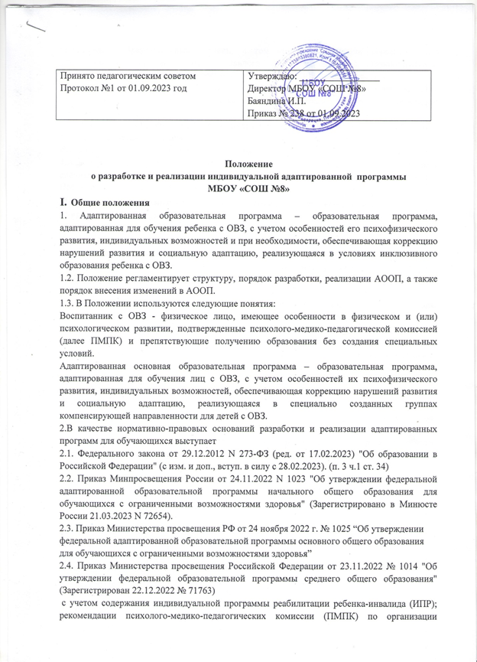 специальных образовательных условий, в том числе, определении образовательной программы в зависимости от актуального состояния здоровья, индивидуальных психофизических возможностей и особенностей ребенка с ОВЗ (инвалидностью).
АООП может быть разработана на группу обучающихся, имеющих сходные рекомендации территориальной психолого-медико-педагогической комиссии (основание: заключение специалистов ПМПК).
3.Решение о переводе обучающегося на обучение по адаптированной программе принимает родитель (законный представитель), подтверждая согласие письменным заявлением.
Решение утверждается приказом директора школы.
4.Адаптированная общеобразовательная программа разрабатывается педагогами и узкими специалистами образовательного учреждения, в соответствии с решением специалистов ПМПК и реализуется для нуждающегося в ней ребенка.
- Содержательные аспекты реализации адаптированной программы.
Адаптированная программа нацелена на «преодоление несоответствия между процессом обучения ребёнка с ОВЗ по общеобразовательным программам начального, основного, среднего общего образования и реальными возможностями ребенка, исходя из структуры его нарушения, познавательных потребностей и возможностей»:
Начальное общее образование направлено на формирование личности обучающегося, развитие его индивидуальных способностей, положительной мотивации и умений в учебной деятельности (овладение чтением, письмом, счетом, основными навыками учебной деятельности, элементами теоретического мышления, простейшими навыками самоконтроля, культурой поведения и речи, основами личной гигиены и здорового образа жизни).
Основное общее образование направлено на становление и формирование личности обучающегося (формирование нравственных убеждений, эстетического вкуса и здорового образа жизни, высокой культуры межличностного и межэтнического общения, овладение основами наук, государственным языком Российской Федерации, навыками умственного и физического труда, развитие склонностей, интересов, способности к социальному самоопределению).
Среднее общее образование – направлено на дальнейшее становление и формирование личности обучающегося, развитие интереса к познанию и творческих способностей обучающегося, формирование навыков самостоятельной учебной деятельности на основе индивидуализации и профессиональной ориентации содержания среднего общего образования, подготовку обучающегося к жизни в обществе, самостоятельному жизненному выбору, продолжению образования и началу профессиональной деятельности.
III. Структура адаптированной программы.
1.Титульный лист
1. В правом верхнем углу запись:
ПРИЛОЖЕНИЕ
к адаптированной основной
общеобразовательной программе
начального общего образования
Муниципального бюджетного
Общеобразовательного учреждения
«Средняя общеобразовательная школа №8»
г. Кудымкара
на 20__-20__ учебный год
2.Название программы: «Индивидуальная образовательная программа
обучающегося ___ класса
Срок реализации программы 1год (20___-20___ учебный год)

3.Указать ответственных за реализацию индивидуальной программы
4. Согласовано: Ф.И.О. родителя. Подпись родителя
5. Место и год разработки программы.
2.Содержание
- Целевой раздел
1.1. Пояснительная записка
1.2. Общая характеристика АООП НОО для обучающихся с НОДА/ЗПР (вариант 1)
1.2.1.Психолого-педагогическая характеристика обучающихся с НОДА/ЗПР
1.2.2. Особые образовательные потребности обучающихся с НОДА/ЗПР
1.2.3. Принципы и подходы к формированию программы для обучающегося с НОДА/ЗПР
1.3. Планируемые результаты
1.4.Система оценки достижения планируемых результатов освоения обучающимися с НОДА /ЗПРА АООП (вариант 1).
1.4.1.Оценка достижения обучающимися с НОДА/ЗПР планируемых результатов
освоения программы коррекционной работы
II. Содержательный раздел
2.1. Содержание программных учебных предметов
2.2. Коррекционная программа
III. Организационный раздел
3.1. Расписание коррекционных занятий
3.2. Внеурочная деятельность
3.Результаты за текущий учебный год.
4.Критерии оценивания

IV.Заключительные положения
4.1 Настоящее Положение вступает в силу с момента утверждения и регламентирует работу Учреждения по разработке и реализации АООП, внесению в них изменений.
4.2 Изменения в настоящее Положение вносятся в соответствии с установленным порядком на основании изменений нормативно-правовых актов, регламентирующих организацию образовательной деятельности Учреждения.

